实验二 汇编编译工具MASM的使用

2.1. 实验目的
- 学习如何安装MASM；
- 学习如何使用和使用编译和链接汇编语言程序。

2.2. 基础知识
1、常用汇编语言工具
软件名称 | 运行平台 | 软件说明 | 下载地址
Masm V6.11 | DOS | 微软  汇编工具 | http://202.116.77.47/
Masm32 V6.0 | Windows 98/2000/XP | 微软Win32  汇编工具 | http://www.vckbase.com/tools/dev/masm32v6.zip
Masm32 V8.0 | Windows 98/2000/XP | 微软Win32汇编工具 | http://www.lwp.ca/masm32/masm32v8.zip  http://61.133.63.176/ddcrack/assembler/tools/masm32v8.zip
Tasm V5.0 | DOS | Borland  汇编工具 | http://mincer.myetang.com/home/tools/tasm5.zip  http://61.133.63.176/ddcrack/assembler/tools/tasm50.zip

2、DOS汇编与WIN32汇编
在DOS下编写汇编程序，程序员可以管理系统的所有资源，访问和改动系统中所有的内存，修改内存控制块，修改中断向量表截获中断，直接对I/O端口进行读写。DOS是个单任务操作系统，只有一个运行级别，任何进程和DOS操作系统都是同等级别的。因此，DOS系统中各个进程会互相影响，如果某个进程死机的话，整个系统都会垮掉。DOS工作在实模式下，程序员可以寻址1M的内存，通过段寄存器来指定段的初始地址，每个段的大小为64K。超过1M的部分，就只能把他作为XMS使用。1M以上的内存空间只能用作数据存放而无法在其中执行程序。
Win32是指32位的Windows操作系统，进程有多种运行级别，操作系统工作在最高级别——0级，而应用程序工作在3级。在第三级别，进程无法直接访问I/O端口，无法访问其它进程运行的内存，连向自己的运行代码写入数据都是非法的。只有对于最高级别的进程，系统才是全开放的。Windows工作在保护模式下，所有的资源对进程来说都是被“保护”的。在内存方面，Windows使用了处理器的分页机制，程序员不必用一个段寄存器去指定段的地址，因为在保护模式下，段寄存器的含义是不同的（参见80386手册方面的书籍）。程序员可以直接指定一个32位的地址来寻址4GB的内存。在程序结构方面，Windows程序也有很大的不同，它是“基于消息”的。
在上面列举的汇编工具中，一些是DOS汇编工具，一些是Win32汇编工具。初学者可以从DOS汇编入手，先掌握汇编编程的思路、基本语法和编程技巧，待入门后再学习Win32汇编。
当然，学习DOS汇编并不一定需要安装和使用DOS操作系统。程序员可以在Win32环境中安装MASM 6.0或其它16位汇编工具，在命令提示符状态下编译和链接DOS汇编程序。DOS汇编程序在Win32环境中运行时，操作系统会模拟实模式运行16位进程。对于一些可能会影响整个操作系统工作的指令，Win32操作系统会拒绝执行。

2.3. MASM的安装
首先从Internet下载masm60.zip，这是一个ZIP压缩文件。可以用WINZIP或WINRAR等压缩解压软件指定一个目录将其解压，目录名例如为F:\MASM60。
运行“命令提示符”，在解压目录中运行setup程序，开始安装MASM。
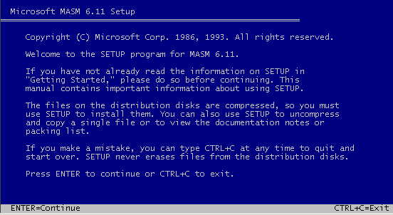
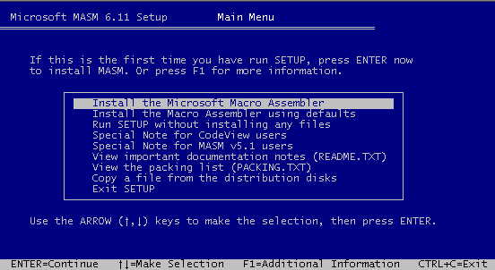
在主菜单界面选择“Install the Microsoft Macro Assembler”继续。
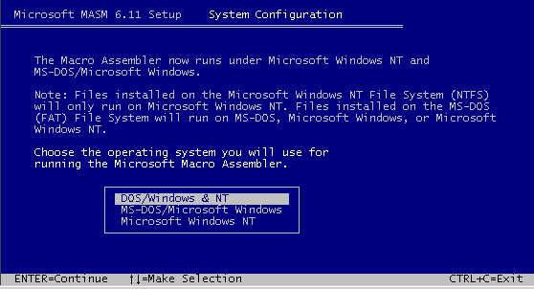
在系统设置界面选择“DOS/Windows & NT”操作系统继续。
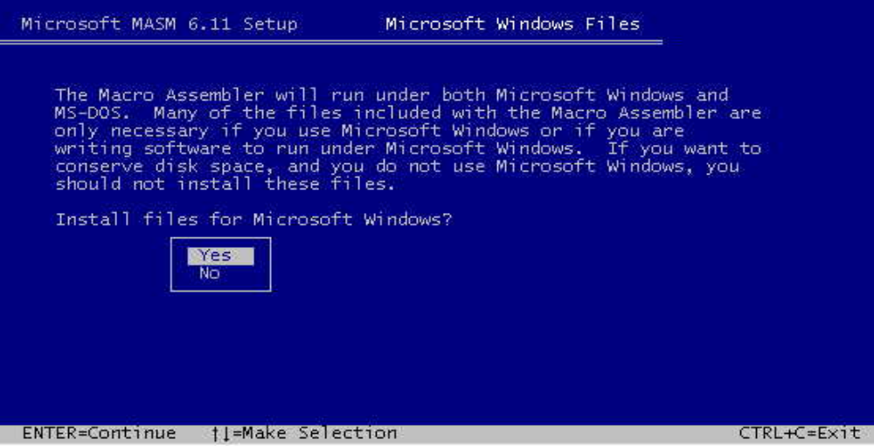
选择安装Windows有关文

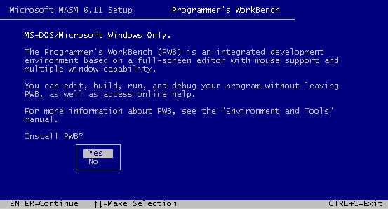
选择安装PWD（Programmer’s WorkBench），继续。
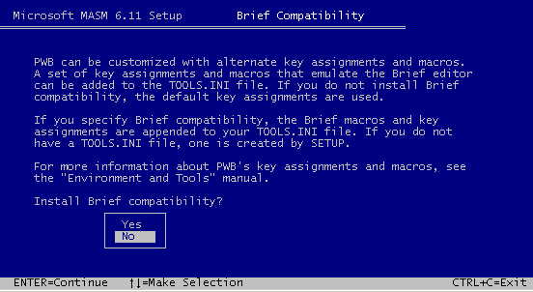
无须安装“Brief compatibility”（常见编辑器兼容），继续。
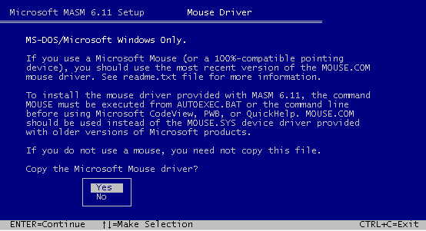
选择复制微软鼠标驱动器“Microsoft Mouse Driver”，继续。
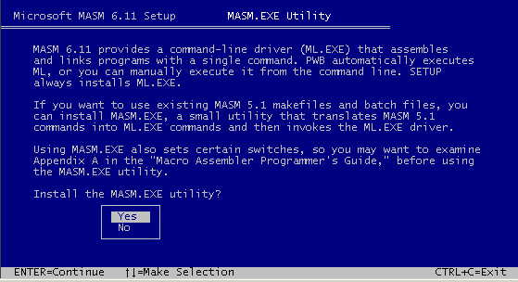
选择安装MASM工具，继续。
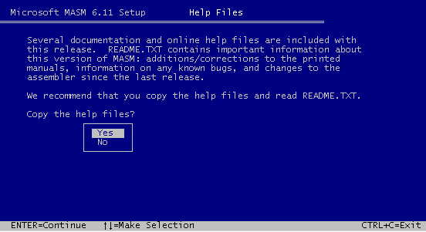
选择安装帮助文件，继续。
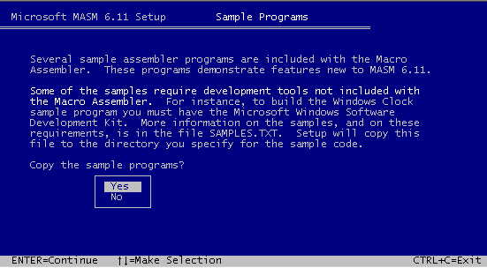
选择安装例程（sample program），继续。
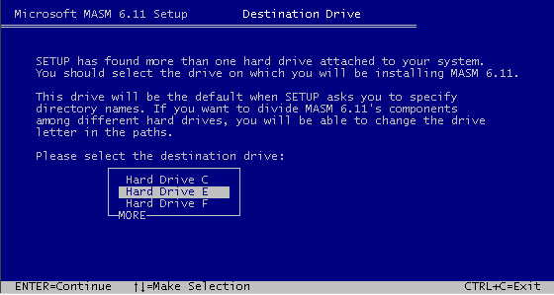
选择系统的安装目录，例如将系统安装在E盘。
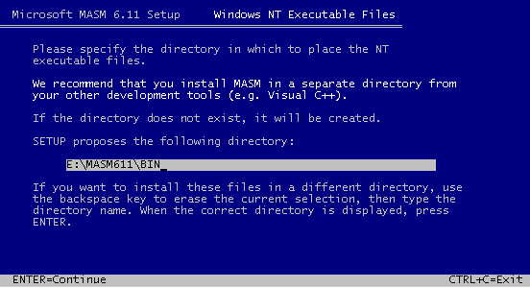
接下来是询问各部分程序的安装目录，一般情况下由系统自行决定即可。
参数设置完毕后最后检查一次。
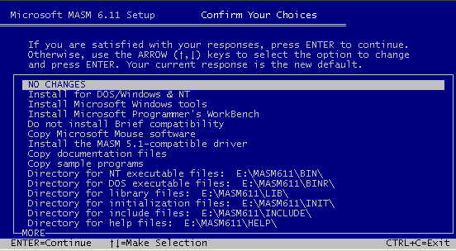
检查如果无需改动，则选择“NO CHANGES”开始安装。
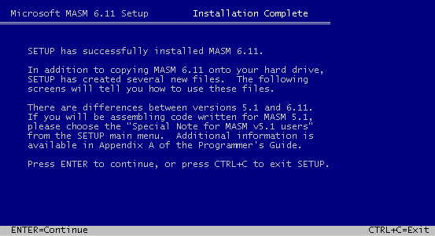
安装完毕后系统会提示MASM 6.11与5.1版本有一些区别，具体的内容可以观看安装菜单中的“Special Note for MASM v5.1 users”，或者编程指南中的附录A。
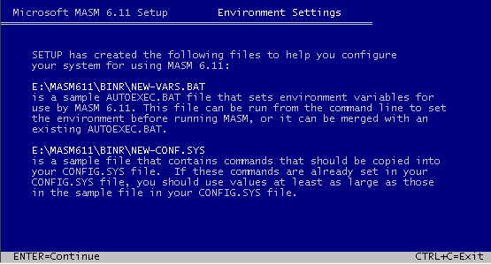
设置MASM的DOS操作系统环境参数需要修改autoexec.bat和config.sys两个文件，MASM提供了NEW-VARS.BAT和NEW-CONF.SYS两个文件作为参考。如果MASM安装在Windows 98/NT/2000/XP操作系统环境下，需要参考文件NEW-VARS.BAT的内容进行设置，设置方式稍后介绍。
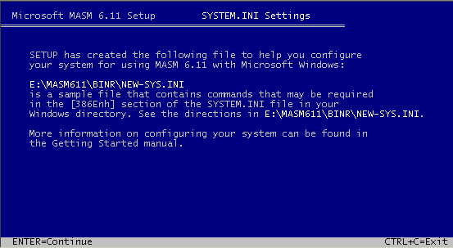
接下来是Windows 3.x操作系统环境下的设置要求。如果MASM 6.11安装在Windows 3.0/3.1/3.11/3.2操作系统中，需要参考文件NEW-SYS.INI修改系统环境配置文件SYSTEM.INI。如果MASM 6.11安装在32位Windows中，无须理会NEW-SYS.INI的内容。
然后是关于PWD（Programmer’s WorkBench）的设置，安装系统会提供一个参考文件TOOL.PRE。
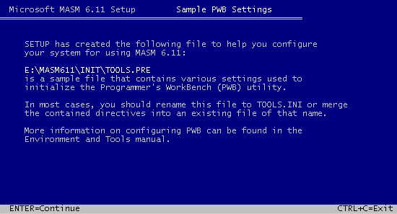
最后是有关内存方面的设置。当MASM工作在非DOS环境下时，不需要理会这些方面的内容。
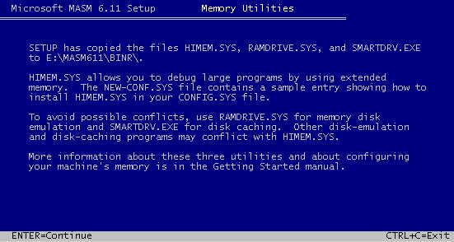
在安装结束前最好看一看“Special Note for CodeView users”、“Special Note for MASM v5.1 users”、“README.TXT”和“PACKING.TXT”的内容。最后再退出安装。
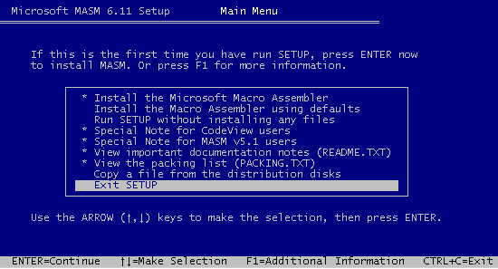

2.3. WIN32操作系统中MASM的环境参数设置
安装完MASM后，需要设置一下MASM的环境参数。步骤如下：
在桌面“我的电脑”上点击鼠标右键，在弹出式菜单上选择“属性”项，在“系统属性”窗口里打开“高级”页。
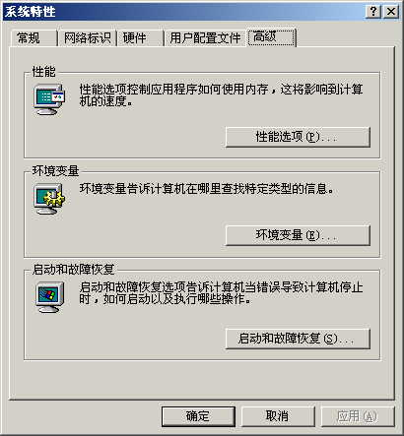
点击“环境变量”按钮。
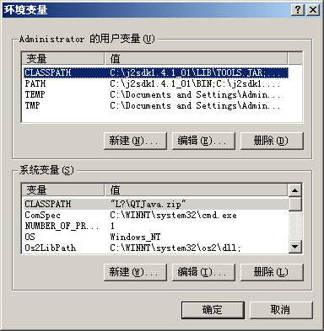
在“环境变量窗口”的系统变量列表中选择“PATH”项，再点击系统变量列表下的“编辑”按钮。
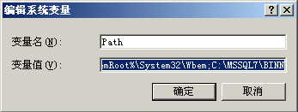
在“编辑环境变量窗口”的“变量值”栏里追加MASM的BIN、BINB、INCLUDE目录的路径参数。例如：当MASM安装在E:\MASM611目录，则在“变量值”栏里追加“; E:\MASM611\BINR; E:\MASM611\BIN”。
除此之外，还需要增加以下环境变量：
LIB=E:\MASM611\LIB
INCLUDE=E:\MASM611\INCLUDE
INIT=E:\MASM611\INIT
HELPFILES=E:\MASM611\HELP\*.HLP
ASMEX=E:\MASM611\SAMPLES
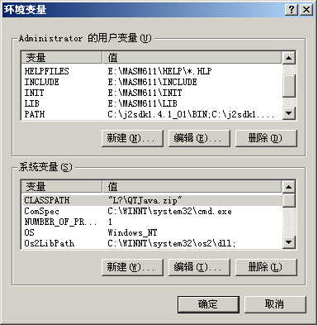
说明：环境参数改变后需要重新启动计算机才能生效。有些机房在计算机中使用了磁盘保护卡，一旦重新启动所有安装的文件和设置的参数都将消失。在这种情况下，可以在DOS命令行模式中输入一些临时命令设置MASM的环境参数。（假设MASM安装在E:\MASM611目录）
SET PATH=E:\MASM611\BINR;E:\MASM611\BIN;%PATH%
SET LIB=E:\MASM611\LIB
SET INCLUDE=E:\MASM611\INCLUDE
SET INIT=E:\MASM611\INIT
SET HELPFILES=E:\MASM611\HELP\*.HLP
SET ASMEX=E:\MASM611\SAMPLES

2.4. MASM.EXE的使用
MASM.EXE用于将汇编源程序汇编成目标文件。当MASM汇编环境参数配置好之后，在“命令提示符”窗口中键入“MASM /H”指令，将显示出MASM的使用介绍。
MASM的命令格式如下：
MASM [option...] source(.asm),[out(.obj)],[list(.lst)],[cref(.crf)][;]
可选部分是MASM的各种汇编参数。source(.asm)指定汇编源文件的名称，缺省的扩展名是ASM。out(.obj)指定输出的目标代码文件。缺省的文件名与汇编源文件相同，扩展名改为OBJ。list(.lst)指定输出的列表文件，缺省的扩展名是LST。缺省情况下MASM不生成列表文件。cref(.crf)指定输出的交叉参考文件，缺省的扩展名是CRF。缺省情况下MASM不生成交叉参考文件，交叉参考文件的后缀为SBR。最后的分号表示其后的项目按缺省情况处理。
以下就各个汇编参数逐个加以说明。
参数名 | 作用
/C | 生成交叉参考文件
/D<sym>[=<val>] | 定义一个符号sym并对其赋值val
/E | 模拟浮点运算指令和IEEE格式
/H | 显示MASM的使用帮助
/HELP | 显示MASM的使用帮助
/I<path> | 寻找引入文件（INC）的目录
/L | 生成列表文件
/La | 生成全部列表文件
/ML | 区分所有标识符号的大小写
/MU | 将全局标识符号转换为大写
/MX | 区分全局标识符号的大小写
/N | 隐藏列表文件中的符号表
/T | 隐藏成功汇编时的显示消息
/W[0/1/2] | 设置告警等级（0：无；1：严重；2：劝告）
/X | 列举错误条件
/Zi | 生成CodeView的行号信息
/Zd | 生成CodeView的标识符号信息
下面用一个汇编程序说明MASM.EXE的使用方法。汇编程序名称为HELLO.ASM，内容如下：
data1 segment
msg db "Hello, world.",0dh,0ah,"$"
data1 ends

code1 segment
assume cs:code1, ds:data1
start:
mov ax, data1
mov ds, ax
mov dx, offset msg
mov ah, 9
int 21h
mov ax, 4c00h
int 21h
code1 ends
end start
输入“masm hello;”指令，指令后的分号表示一切按缺省情况进行。运行后显示以下内容：
Microsoft (R) MASM Compatibility Driver
Copyright (C) Microsoft Corp 1993. All rights reserved.

Invoking: ML.EXE /I. /Zm /c hello.asm

Microsoft (R) Macro Assembler Version 6.11
Copyright (C) Microsoft Corp 1981-1993. All rights reserved.

Assembling: hello.asm
执行MASM /LA /ZI /ZD HELLO.ASM指令，用记事本观看生成的HELLO.LST的内容。

2.5. LINK.EXE的使用
LINK.EXE用于将目标文件链接成可执行文件。当环境参数配置好之后，在“命令提示符”窗口中键入“LINK /？”指令，将显示出LINK的参数表。
LINK的命令格式如下：
LINK [option...] <objs>,<exefile>,<mapfile>,<libs>,<deffile>[;]
可选部分是LINK的各种链接参数。
objs指定目标文件的名称，缺省的扩展名是OBJ。可以有多个目标文件，目标文件之间用加号或者空格间隔。
exefile指定输出的可执行文件的名称。缺省的文件名与目标文件相同，缺省扩展名改为EXE。
mapfile指定输出的列表文件的名称，缺省的扩展名是MAP。缺省情况下不生成列表文件。
libs指定链接时使用的库文件，缺省的扩展名是LIB。可以有多个库文件，库文件之间用加号或者空格间隔。缺省情况下MASM不使用库文件。最后的分号表示其后的项目按缺省情况处理。
deffile指定输出的定义文件的名称，缺省的扩展名是DEF。缺省情况下不生成定义文件。
最后的分号表示其后的项目按缺省情况处理。
以下就各个链接参数逐个加以说明。
参数名 | 缩写 | 作用
/ALIGNMENT:size | /A:size | 根据指定的大小在分段执行文件中排列段数据，不可用于DOS程序
/BATCH | /B | 隐藏库或目标文件找不到的提示
/CODEVIEW | /CO | 加入CodeView的标识符号及列号，该选项与/EXEPACK不兼容。
/CPARMAXALLOC:number | /CP:number | 以16字节为单位设置程序最大分配空间
/DOSSEG | /DO | 用缺省顺序排列段（用于微软高级语言）
/DSALLOCATE | /DS | 从数据段的尾部开始装入全部数据，用于链接成EXE文件
/EXEPACK | /E | 压缩可执行文件的大小，与/CO和/INCR不兼容
/FARCALLTRANSLATION | /F | 优化远程调用，当使用/TINY时自动使用/FARCALL。当链接WINDOWS程序时不建议同时使用 /FARCALL和/FARCALLTRANSLATION
/HELP | /HE | 显示简要帮助信息
/HIGH | /HI | 执行时尽可能地装入高端内存区，和/DEALLOC并用。（用于微软高级语言）
/INCREMENTAL | /INC | 准备加入ILINK链接，与/EXEPACK和/TINY不兼容。
/INFORMATION | /INF | 显示链接过程的信息
/LINENUMBERS | /LI | 将源文件行号和相关地址加入MAP文件，目标文件必须带行号汇编。
/MAP | /M | 将公共标识符加到MAP文件
/NODEFAULTLIBRARYSEARCH[:library] | /NOD[:library] | 忽略指定的缺省库
/NOEXTDICTIONARY | /NOE | 阻止LINK寻找库中的扩展字典，当重定义标识符导致错误L2044时使用/NOE
/NOFARCALLTRANSLATION | /NOF | 禁止远程调用
/NOIGNORECASE | /NOI | 区别大小写字母
/NOLOGO | /NOL | 隐藏版权信息
/NONULLSDOSSEG | /NON | 类似于/DOSSEG参数，但是在_TEXT段前不加额外的字节
/NOPACKCODE | /NOP | 对代码段不压缩
/PACKCODE:number | /PACKC:number | 将相邻的代码段合并压缩，指定的字节数用于设定物理段的最大值 。
/PACKDATA:number | /PACKD:number | 将相邻的数据段合并压缩，指定的字节数用于设定物理段的最大值 。仅用于windows
/PAUSE | /PAU | 链接过程中暂停以更换磁盘
/PMTYPE:type | /PM:type | 指定基于Windows的应用程序的类型。  类型为PM表示是Windows API;  类型为VIO表示是Windows Compat;  类型为NOVIO表示不是Windows Compat;
/QUICKLIBRARY | /Q | 建立Quick Basic程序库
/SEGMENTS:number | /SE:number | 设置链接时的段总数，缺省值为127
/STACK:number | /ST:number | 设置栈段的最大字节数，不超过64K
/TINY | /T | 生成小模式的COM文件，与/INCR不兼容
/? | /? | 显示简要帮助信息
下面将刚才用MASM.EXE汇编出来的目标程序进行链接。目标程序名称为HELLO.OBJ。
输入“link hello;”指令，指令后的分号表示一切按缺省情况进行。运行后显示以下内容：
Microsoft (R) Segmented Executable Linker Version 5.31.009 Jul 13 1992
Copyright (C) Microsoft Corp 1984-1992. All rights reserved.

LINK : warning L4021: no stack segment
链接警告没有定义栈段，这不影响程序的运行。
接下来可以运行HELLO.EXE，看看显示结果是不是“Hello, world.”。

2.6. ML.EXE的使用
ML.EXE的功能相当于MASM.EXE和LINK.EXE的总和，可以将汇编语言源程序汇编和链接后直接生成可执行文件。当环境参数配置好之后，在“命令提示符”窗口中键入“ML /？”指令，将显示出ML的参数表。
ML的命令格式如下：
ML [ /options ] filelist [ /link linkoptions ]
可选部分是ML的各种链接参数，/link linkoptions里设定的是链接参数，这些参数可以参照2.5 LINK的有关参数。
filelist指定汇编源文件的名称，缺省的扩展名是ASM。可以有多个汇编源文件，文件之间用空格间隔。
以下就各个链接参数逐个加以说明。
参数名 | 作用
/AT Enable tiny model (.COM file) | 允许小模式（生成COM文件）
/Bl<linker> Use alternate linker | 使用linker参数里指定的链接器
/c Assemble without linking | 仅仅汇编不链接
/Cp Preserve case of user identifiers | 区分用户标识符的大小写
/Cu Map all identifiers to upper case | 将所有标识符映象为大写
/Cx Preserve case in publics, externs | 区分公共标识符和外部标识符的大小写
/D<name>[=text] Define text macro | 用给定的名字定义文字宏
/EP Output preprocessed listing to stdout | 生成预处理列表并输出至屏幕
/F <hex> Set stack size (bytes) | 设置堆栈大小
/Fb[file] Generate bound executable | 生成限制性的可执行文件
/Fe<file> Name executable | 设置可执行文件的名称
/Fl[file] Generate listing | 生成汇编代码列表文件
/Fm[file] Generate map | 生成链接映象文件
/Fo<file> Name object file | 设置目标文件的名称
/FPi Generate 80x87 emulator encoding | 生成80x87模拟代码
/Fr[file] Generate limited browser info | 生成源浏览文件（SBR）
/FR[file] Generate full browser info | 生成扩展源浏览文件（SBR）
/G<c|d> Generate Pascal or C calls | 指定汇编生成的调用格式。  C：pascal类型  D：C类型
/H<number> Set max external name length | 设置扩展名的最大长度
/I<name> Add include path | 添加include文件的目录
/link <linker options and libraries> | 链接选项和库
/nologo Suppress copyright message | 取消版权信息
/Sa Maximize source listing | 列表文件最大化
/Sf Generate first pass listing | 生成第一遍的汇编代码列表
/Sl<width> Set line width | 设置列表文件行宽
/Sn Suppress symbol-table listing | 隐藏列表文件中的符号表
/Sp<length> Set page length | 设置列表文件的页长度
/Ss<string> Set subtitle | 设置列表文件的子标题
/St<string> Set title | 设置列表文件的标题
/Sx List false conditionals | 列表文件中列举错误条件
/Ta<file> Assemble non-.ASM file | 汇编非ASM后缀的文件
/VM Enable virtual memory | 启动虚拟存储器
/w Same as /W0 /WX | 设置告警级别为0
/WX Treat warnings as errors | 传回告警的错误码
/W<number> Set warning level | 设置告警级别（1、2、3）
/X Ignore INCLUDE environment path | 忽略INCLUDE环境路径
/Zd Add line number debug info | 在目标文件中产生CodeView列号
/Zf Make all symbols public | 在目标文件中产生CodeView所有公共标识符
/Zi Add symbolic debug info | 在目标文件中产生CodeView标识符
/Zm Enable MASM 5.10 compatibility | 与MASM 5.10兼容
/Zp[n] Set structure alignment | 排列结构数据的起始地址为n（1、2、4）的倍数
/Zs Perform syntax check only | 只检查语法不产生目标文件
下面使用ML.EXE对ASM文件进行汇编和链接。汇编文件的名称为HELLO.ASM。
执行“ML hello.asm”指令，如无错误的话将生成可执行文件HELLO.EXE。
Microsoft (R) Macro Assembler Version 6.00
Copyright (C) Microsoft Corp 1981-1991. All rights reserved.

Assembling: hello.asm

Microsoft (R) Segmented-Executable Linker Version 5.13
Copyright (C) Microsoft Corp 1984-1991. All rights reserved.

Object Modules [.OBJ]: hello.obj
Run File [temp.exe]: " hello.exe"
List File [NUL.MAP]: NUL
Libraries [.LIB]:
Definitions File [NUL.DEF]: ;
LINK : warning L4021: no stack segment

运行HELLO.EXE，看看显示结果是不是“Hello, world.”。

2.7. 用DEBUG调试可执行文件
用MASM编译了汇编语言源文件HELLO.ASM之后，用DEBUG调试可执行程序HELLO.EXE。具体的做法是：
- 在“命令提示符”窗口下执行“DEBUG <文件所在路径+文件名>”指令。
- 执行“R”指令观看段寄存器CS和DS的值，在EXE文件中两值应该不同。
- 执行“U”指令观看CS：IP所指地址的反汇编代码。
- 程序刚开始时会设置DS段寄存器的值，将其指向DATA1数据段。用跟踪指令“P”检查这两条指令的执行结果。
- DS段寄存器的值被修改后，执行指令“D DS:0”，观看数据段的具体内容。
- 继续用指令P进行程序跟踪，检查各寄存器和标志位的修改内容以及程序的运行情况。
- 程序正常结束后，用“R IP”指令修改寄存器IP的值，将其设置为0。
- 重复第4步到第6步的工作，改用指令T而不是指令P对程序进行跟踪，观看跟踪情况。

2.8. 用MASM和LINK生成COM可执行文件
对于有多个数据段、栈段的汇编语言程序，建议将其汇编和链接成EXE文件。如果程序的代码和数据量比较小，可以将其汇编和链接成COM文件。EXE文件可以有多个段，每个段的最大空间为64KB，程序在执行需要对多个段进行管理，所以EXE文件的结构有些复杂。而COM文件只有一个段，执行代码和数据都处于一个段中，因此，COM文件比EXE文件显得更加短小精悍。COM文件其唯一的约束就是可执行的程序的大小不允许超过64KB。
编写如下的汇编程序，文件名定为HELLO2.ASM，内容如下：
code1 segment
assume cs:code1, ds:code1
start:
jmp next
msg db "Hello, world.",0dh,0ah,"$"
next:
mov ax, cs
mov ds, ax
mov dx, offset msg
add dx, 100h
mov ah, 9
int 21h
mov ax, 4c00h
int 21h
code1 ends
end start
执行以下指令对源文件进行汇编：MASM HELLO2.ASM。
执行以下指令将目标文件链接成COM文件：LINK /TINY HELLO2;。
命令执行完毕后，将生成HELL2.COM文件，执行HELLO2观看运行结果。
比较一下HELLO.EXE和HELL2.COM的大小，用DEBUG调试可执行程序HELLO2.COM，了解它的程序结构。

